溶出自动取样系统RCZ-QY12
产品资料 | 型号 RCZ-QY12
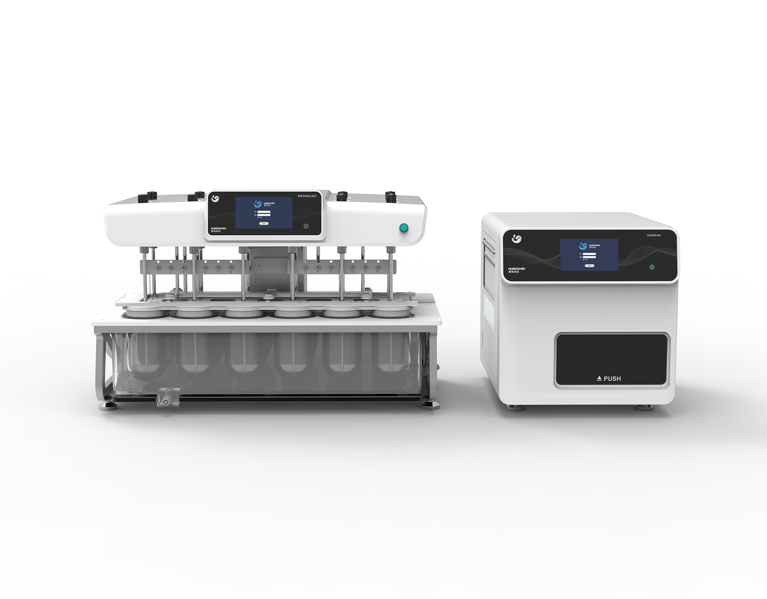 | 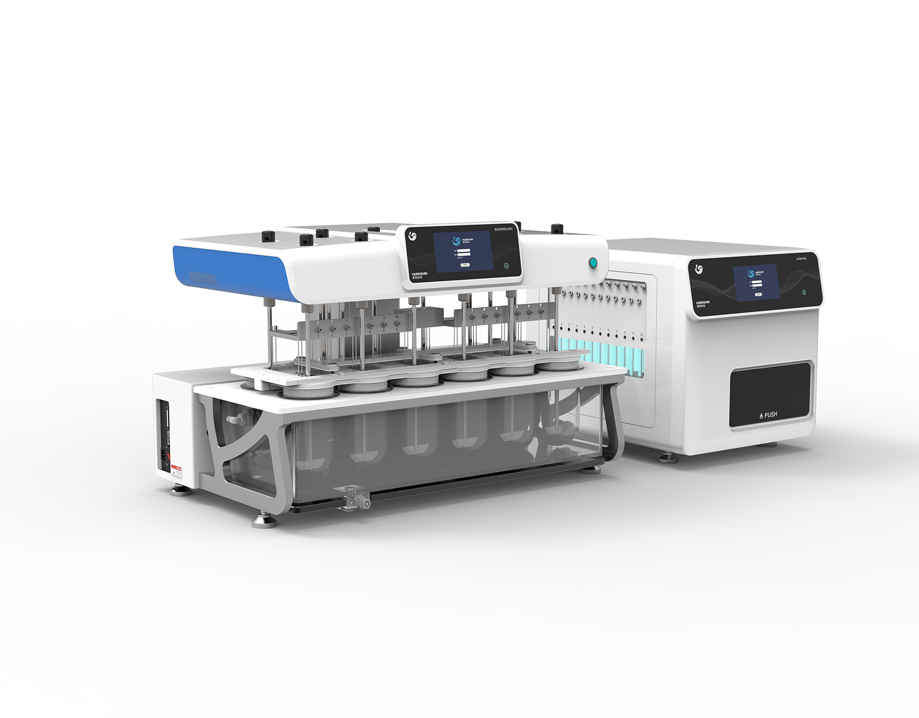

产品简介
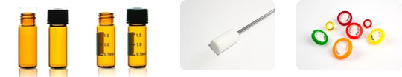
RCZ-QY12是一款高性能、自动化的药物溶出自动取样系统，面向创新药研发与仿制药一致性评价实验室的严苛需求而设计。该系统集成了12通道溶出度仪和12通道自动取样仪，实现高效并行试验。其核心设计与制造完全符合ChP、USP规范，确保试验结果的准确性和重现性。同时完全符合数据完整性规范。

产品特点
- 操作系统具有账号密码管理、权限管理、数据管理、审计追踪、数据备份功能，试验记录输出（打印/USB） 。
- 常用样品信息管理，方便调取使用。
- 常用试验方案管理，方便调取使用。
- 高精度实时恒温控制，每个溶出杯独立测温，有双重过温保护、温度校准功能。
- 内部设有预约加热，用户可以设定系统指定时间开始加热。
- 手动、自动同步投药功能。
- 手动、自动取样双模式。
- 桨篮共轴设计，溶出方法快捷更换。
- 溶出杯与搅拌器自动定中心位。
- 密封式防蒸发盖设计，有效降低介质挥发。
- 使用更便捷的水循环管路设计，专业医疗级快速接头。
- 采用高精度注射泵，有效实现精准取样。
- 取样针非驻留式设计，仅在取样时伸入溶出杯，避免扰流。
- 样品等温等量回补。
- 可安装二级在线过滤器，自动实现润洗饱和滤膜。
- 取样前系统自动润洗管路，取样后自动排空管路。
- 免费提供IQ/OQ验证文件。
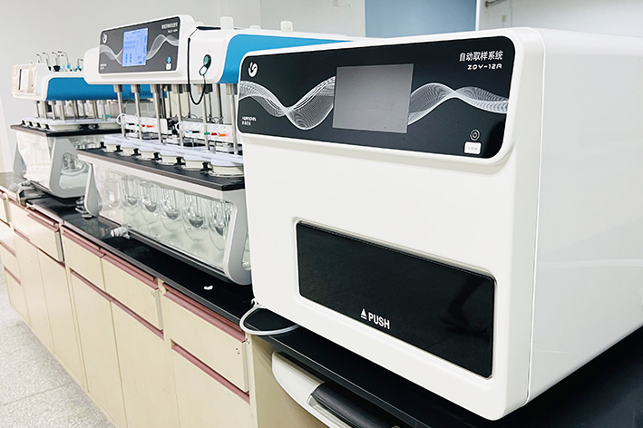
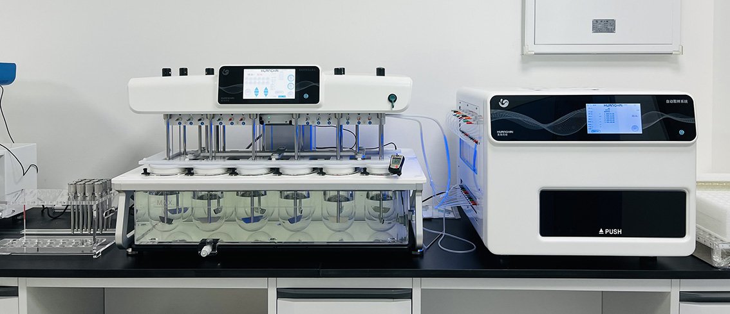

技术参数

溶出度参数
项目 | 参数
溶出通道 | 12通道
搅拌桨摆动幅度 | ≤0.5mm
转篮摆动幅度 | ≤1.0mm
转杆与溶出杯轴偏差 | ≤1.0mm
转速设置范围 | 10–300RPM
稳速误差 | ≤±1%
调温范围 | 室温–45.0℃
温度分辨率 | 0.1℃
控温精度 | ≤±0.3℃
电源 | AC220V±10% 50Hz

取样系统参数
项目 | 参数
取样通道 | 注射泵、12通道
最大取样次数 | 15次
最大运行时间 | 999小时59分59秒
取样量、回补量 | ≤10ml
取样精度 | ≤±1%，取样量10ml各通道平均值
取样间隔 | 首次1分钟，后续2–5分钟（因取样量而定）
样品收集架 | 180位1.5ml HPLC液相瓶样品架；180位10ml试管样品架
电源 | AC220V±10% 50Hz

产品页面 https://www.shhuanghai.cn/rongchuyi/RCZ-QY12.html

